
T.C.

BANDIRMA ONYEDİ EYLÜL ÜNİVERSİTESİ
İKTİSADİ VE İDARİ BİLİMLER FAKÜLTESİ
YÖNEYLEM ARAŞTIRMASI

DİNAMİK PROGRAMLAMA İLE STOK PROBLEMİ

EKONOMETRİ
AYGÜL GİDER
150306035

DOÇ. DR. MEHMET TEKTAŞ

İçindekiler
Stok Modelleri 2
Stok Sorunu 2
4. AY HESAPLAMALARI 3
2. AY HESAPLAMALARI 3
3. AY HESAPLAMALARI 5
1. AY HESAPLAMALARI 6

Stok Modelleri
Aşağıdaki özelliklere sahip herhangi bir stok (envanter) sorunu dinamik programlama ile çözülebilir:
1. Zaman dönemlere ayrılmıştır. Mevcut dönem Dönem 1, bir sonraki Dönem 2 ve son dönem de Dönem T olarak isimlendirilir. Dönem 1’in başlangıcında, her dönem boyunca talep bilinmektedir.
2. Her dönemin başlangıcında, firma üretilmesi gereken ürün adedini belirlemelidir. Her dönem boyunca üretim kapasitesi sınırlıdır.
3. Her dönemin talebi mevcut üretimden veya stoktan zamanında karşılanmalıdır. Üretim yapılan her dönemde üretim için bir sabit maliyet ve birim başına değişken maliyet oluşmaktadır.
4. Firmanın sınırlı stok kapasitesi vardır. Bu kapasite dönem sonu stoğunda bir sınırlama ile yansıtılır. Dönem sonu stoğunda ürün varsa birim başına stokta tutma (envanter taşıma) maliyeti söz konusudur. 5. Firmanın amacı; 1., 2., ..., T. dönemlerin taleplerini zamanında karşılama maliyetini en küçüklemektir. Bu modellerde, firmanın stok düzeyine her dönemin (örneğin her ayın) sonunda bakılmakta ve daha sonra üretim kararı verilmektedir. Böyle bir modele Dönemsel İnceleme Modeli denir.

Stok Sorunu
(Winston 20.3., s. 1013)
Bir şirketin ürününe önümüzdeki dört ay boyunca talep sırasıyla 1, 3, 2 ve 4 adettir. Her ayın başında şirket o ay kaç adet ürün üreteceğine karar vermek zorundadır. Üretim için hazırlık (sabit) maliyeti $3’dır. Üretilen her ürün için değişken maliyet $1’dır. Her ayın sonunda eldeki her ürün için 50¢’lik bir stokta tutma maliyeti söz konusudur. Bir ayda en fazla 5 adet ürün üretilebilir. Her ayın sonunda stokta en fazla 4 adet ürün olabilir. Birinci ayın başında elde 0 ürün olduğu varsayılacaktır. Şirket dört ay boyunca taleplerin zamanında karşılandığı ve üretim ile taşıma maliyetlerinin en küçüklendiği bir üretim çizelgesi belirlemek istemektedir. Yanıt Bu sorunun çözümünde dinamik programlama kullanılabilmesi için uygun durum, aşama ve kararın belirlenmesi gerekmektedir. Tek bir aşama kaldığında sorun açıkça çözülebilecek şekilde aşama tanımlanmalıdır. Dördüncü ayın başlangıcında firma talebi en küçük maliyetle basit olarak o ay ürettiğinin ve üçüncü ay sonu stokda kalanın dördüncü ay talebini karşılayacak şekilde üretimi yaparak (4. ay üretimi = 4. ay talebi – 3. ay sonu stoğu) karşılayacaktır. Böylece geriye bir ay kaldığında firmanın sorunu kolayca çözülebilir. Bu nedenle zaman aşamayı gösterecektir. Pek çok dinamik programlama sorununda aşama zamanla ilgilidir. Her aşamada (ya da ayda) şirket kaç adet ürün üreteceğine karar vermelidir. Bu kararı vermek için şirket içinde bulunulan ayın başlangıcındaki stok düzeyini bilmelidir. Bu nedenle herhangi bir aşamadaki durum başlangıç stoğu düzeyi olacaktır. ft(i)’yi t, t+1, ..., 4 ayları için t ayının başlangıcında i birimin elde olması durumunda talebi karşılamanın en düşük maliyeti olacak şekilde tanımlamak gereklidir. c(x); bir dönemde x adet üretmenin maliyetidir. c(0)=0 ve x>0 için c(x)=3+x’dir. Sınırlı stok kapasitesi ve talebin zamanında karşılanması zorunluluğu nedeniyle her dönemde olası durumlar 0, 1, 2, 3 ve 4’dür. Bu nedenle f4(0), f4(1), f4(2), f4(3), ve f4(4) belirlenerek çözüme başlanmalıdır. Daha sonra bu bilgi kullanılarak f3(0), f3(1), f3(2), f3(3) ve f3(4) belirlenir. Bir sonraki aşama f2(0), f2(1), f2(2), f2(3) ve f2(4) belirlenmesidir. Son olarak f1(0) belirlenir. Tüm bu işlemler sonucu her ay için en iyi bir üretim seviyesine karar verilir. xt(i): t ayının başlangıcında elde i birim olması durumunda t, t+1, ..., 4 ayları boyunca toplam maliyeti en küçükleyen üretim düzeyidir.

4. AY HESAPLAMALARI
Firma dördüncü ay boyunca dördüncü ayın talebi olan dört birimi karşılamaya yetecek kadar ürün üretecektir.
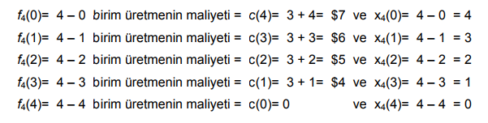

3. AY HESAPLAMALARI
f3(i), 3. ve 4. aylar boyunca 3. ayın başlangıcında elde i birm olması durumunda oluşan en küçük maliyettir. 3. ay boyunca bütün olası üretim düzeyleri için 3. ve 4. aylar boyunca toplam maliyet:
( ½ ) (i + x – 2) + c(x) + f4(i + x – 2) (1)
3. ay boyunca x adet ürün üretilirse 3. ayın bitiş stoğu i + x – 2 olacaktır.
Bu durumda 3. ay stokta tutma maliyeti ( ½ ) (i + x – 2) ve 3. ay üretim maliyeti de c(x) olacaktır.
4. aya elde (i + x – 2) birim ile girileceğinden 4. ayın en iyi maliyeti f4(i + x – 2) olacaktır.
3. ayın üretim düzeyini Denklem 1’deki değeri en küçükleyecek şekilde seçmek istediğimizden
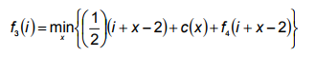 (2)

Denklem 2’de x {0, 1, 2, 3, 4, 5} kümesinin bir elemanı olmalıdır.
Ayrıca x, 4 ≥ i + x – 2 ≥ 0 koşulunu sağlamalıdır.
Bu kısıt mevcut ayın talebinin karşılanması (i + x – 2 ≥ 0) ve Dönem sonuı stok seviyesinin aşılmamasını (4 ≥ i + x – 2) ifade etmektedir.
f3(0), f3(1), f3(2), f3(3), ve f3(4) için hesaplamalar aşağıdaki Tablo 1’de verilmiştir.
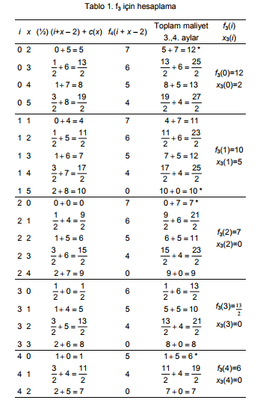

2. AY HESAPLAMALARI
İkinci ayın başında elde i adet ürün bulunması durumunda 2., 3. ve 4. aylar boyunca toplam en küçük maliyet demek olan f2(i) hesaplanabilir.
x, 2. ayın üretim miktarı olmak üzere, 2. ayın talebi 3 birim olduğundan 2. ayın sonunda stokta tutma maliyeti (½) (i + x – 3) formülü ile hesaplanır.
Bu durumda 2. ay boyunca oluşan toplam maliyet (½) (i+x – 3) + c(x) formülü ile hesaplanır.
Üçüncü ay (i + x – 3) stoğu ile başladığından 3. ve 4. aylar boyunca oluşan maliyet f3(i + x – 3)’dür. (2)’deki denkleme benzer şekilde ağağıdaki denklem yazılabilir:
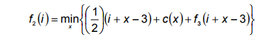 (3)
Denklem 3’de x {0, 1, 2, 3, 4, 5} kümesinin elemanıdır.
Ayrıca x, 0 ≤ (i+x – 3) ≤ 4 koşulunu sağlamalıdır. f2(0), f2(1), f2(2), f2(3), ve f2(4) hesaplamaları Tablo 2’de verilmiştir.

- AY HESAPLAMALARI
f1(i) aşağıdaki yineleme bağıntısı ile belirlenebilir:
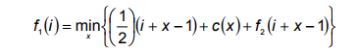 (4)
Denklem 4’de x {0, 1, 2, 3, 4, 5} kümesinin elemanıdır.
Ayrıca x, 0 ≤ (i+x – 1) ≤ 4 koşulunu sağlamalıdır. Birinci ayın başında elde ürün bulunmadığından f1(0) ve x1(0) değerlerinin hesaplanması yeterlidir (Tablo 3).
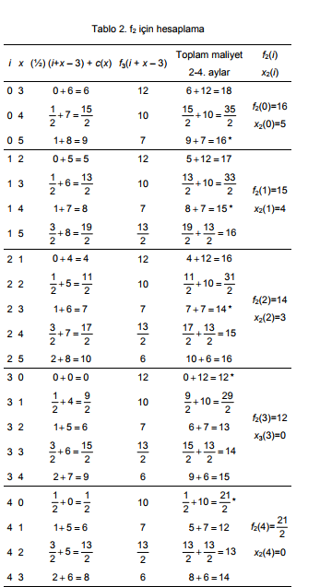
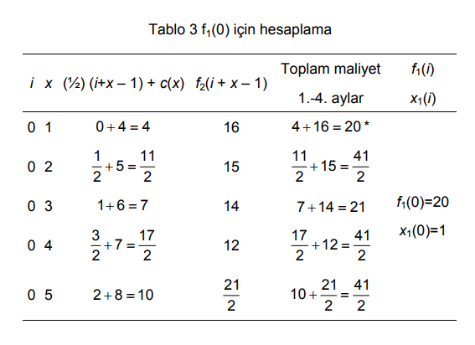

KAYNAKÇA: web.itu.edu.tr

